|  |  |  |
| --- | --- | --- |
| **ОПИСАНИЕ МЕСТОПОЛОЖЕНИЯ ГРАНИЦ**  **Зона дошкольных образовательных организаций (ОсДс)** | | |
| (наименование объекта, местоположение границ которого описано (далее - объект)) | | |
| **Раздел 1** | | |
| **Сведения об объекте** | | |
| **№ п/п** | **Характеристики объекта** | **Описание характеристик** |
| **1** | **2** | **3** |
| 1. | Местоположение объекта | Новосибирская область, район  Куйбышевский, город Куйбышев |
| 2. | Площадь объекта +/- величина  погрешности определения площади (Р +/- Дельта Р) | 116508 +/- 2987 м² |
| 3. | Иные характеристики объекта | **Вид объекта реестра границ**:  территориальная зона  **Виды разрешенного использования земельных участков, расположенных в территориальной зоне:**  **Основные виды разрешенного использования:** Дошкольное, начальное и среднее общее образование (3.5.1)  Земельные участки (территории) общего пользования (12.0)  Улично-дорожная сеть (12.0.1)  Благоустройство территории (12.0.2)  **Условно разрешенные виды использования:**  Не устанавливается  **Вспомогательные виды разрешенного использования:**  Коммунальное обслуживание (3.1)  Предоставление коммунальных услуг (3.1.1)  **Предельные размеры земельных участков:** Минимальный: 1000м²; Максимальный: 15 000 м² *Вне зависимости от территориальной зоны для отдельных видов разрешенного использования земельных участков, в том числе*:  - предельный размер земельного участка с видом разрешенного использования  "**Земельные участки (территории) общего пользования (12.0)"**Минимальный: Не устанавливается; Максимальный: Не устанавливается |

|  |  |  |  |  |  |
| --- | --- | --- | --- | --- | --- |
| **Раздел 2** | | | | | |
| **Сведения о местоположении границ объекта** | | | | | |
| 1. Система координат МСК НСО, зона 2 | | | | | |
| 2. Сведения о характерных точках границ объекта | | | | | |
| **Обозначение характерных точек границ** | **Координаты, м** | | **Метод определения координат характерной точки** | **Средняя квадратическая погрешность положения характерной точки (Мt), м** | **Описание обозначения точки на местности (при наличии)** |
| **X** | **Y** |
| **1** | **2** | **3** | **4** | **5** | **6** |
| 1 | 535629.91 | 2283294.56 | Картометрический  метод | 2.50 | - |
| 2 | 535635.41 | 2283292.77 | Картометрический  метод | 2.50 | - |
| 3 | 535701.44 | 2283274.97 | Картометрический  метод | 2.50 | - |
| 4 | 535774.50 | 2283247.40 | Картометрический  метод | 2.50 | - |
| 5 | 535713.36 | 2283069.86 | Картометрический  метод | 2.50 | - |
| 6 | 535711.05 | 2283076.07 | Картометрический  метод | 2.50 | - |
| 7 | 535703.50 | 2283096.32 | Картометрический  метод | 2.50 | - |
| 8 | 535695.97 | 2283116.68 | Картометрический  метод | 2.50 | - |
| 9 | 535684.55 | 2283147.36 | Картометрический  метод | 2.50 | - |
| 10 | 535675.64 | 2283171.38 | Картометрический  метод | 2.50 | - |
| 11 | 535659.38 | 2283215.22 | Картометрический  метод | 2.50 | - |
| 12 | 535635.03 | 2283280.46 | Картометрический  метод | 2.50 | - |
| 1 | 535629.91 | 2283294.56 | Картометрический  метод | 2.50 | - |
| 13 | 534816.54 | 2287310.08 | Картометрический  метод | 2.50 | - |
| 14 | 534835.84 | 2287249.22 | Картометрический  метод | 2.50 | - |
| 15 | 534836.99 | 2287248.78 | Картометрический  метод | 2.50 | - |
| 16 | 534837.59 | 2287247.80 | Картометрический  метод | 2.50 | - |
| 17 | 534849.67 | 2287208.83 | Картометрический  метод | 2.50 | - |
| 18 | 534848.94 | 2287207.93 | Картометрический  метод | 2.50 | - |
| 19 | 534849.52 | 2287206.07 | Картометрический  метод | 2.50 | - |
| 20 | 534747.20 | 2287170.74 | Картометрический  метод | 2.50 | - |
| 21 | 534715.27 | 2287270.93 | Картометрический  метод | 2.50 | - |
|  | | | | | |

|  |  |  |  |  |  |
| --- | --- | --- | --- | --- | --- |
| 2. Сведения о характерных точках границ объекта | | | | | |
| **Обозначение характерных точек границ** | **Координаты, м** | | **Метод определения координат характерной точки** | **Средняя квадратическая погрешность положения характерной точки (Мt), м** | **Описание обозначения точки на местности (при наличии)** |
| **X** | **Y** |
| **1** | **2** | **3** | **4** | **5** | **6** |
| 22 | 534727.55 | 2287274.52 | Картометрический  метод | 2.50 | - |
| 23 | 534761.83 | 2287285.28 | Картометрический  метод | 2.50 | - |
| 24 | 534812.74 | 2287308.42 | Картометрический  метод | 2.50 | - |
| 13 | 534816.54 | 2287310.08 | Картометрический  метод | 2.50 | - |
| 25 | 533907.45 | 2286811.96 | Картометрический  метод | 2.50 | - |
| 26 | 533946.74 | 2286795.41 | Картометрический  метод | 2.50 | - |
| 27 | 533935.22 | 2286746.48 | Картометрический  метод | 2.50 | - |
| 28 | 533933.09 | 2286743.56 | Картометрический  метод | 2.50 | - |
| 29 | 533902.94 | 2286740.16 | Картометрический  метод | 2.50 | - |
| 30 | 533895.37 | 2286738.68 | Картометрический  метод | 2.50 | - |
| 31 | 533884.08 | 2286736.17 | Картометрический  метод | 2.50 | - |
| 32 | 533815.01 | 2286720.83 | Картометрический  метод | 2.50 | - |
| 33 | 533803.37 | 2286750.76 | Картометрический  метод | 2.50 | - |
| 34 | 533801.06 | 2286749.93 | Картометрический  метод | 2.50 | - |
| 35 | 533798.52 | 2286757.25 | Картометрический  метод | 2.50 | - |
| 36 | 533800.84 | 2286758.08 | Картометрический  метод | 2.50 | - |
| 37 | 533793.81 | 2286772.07 | Картометрический  метод | 2.50 | - |
| 38 | 533786.08 | 2286789.82 | Картометрический  метод | 2.50 | - |
| 39 | 533785.84 | 2286790.33 | Картометрический  метод | 2.50 | - |
| 40 | 533830.16 | 2286811.46 | Картометрический  метод | 2.50 | - |
| 41 | 533840.17 | 2286811.52 | Картометрический  метод | 2.50 | - |
| 25 | 533907.45 | 2286811.96 | Картометрический  метод | 2.50 | - |
| 42 | 534270.59 | 2284793.78 | Картометрический  метод | 2.50 | - |
| 43 | 534332.02 | 2284717.16 | Картометрический  метод | 2.50 | - |
| 44 | 534327.55 | 2284714.01 | Картометрический  метод | 2.50 | - |
| 45 | 534319.07 | 2284708.04 | Картометрический  метод | 2.50 | - |

|  |  |  |  |  |  |
| --- | --- | --- | --- | --- | --- |
| 2. Сведения о характерных точках границ объекта | | | | | |
| **Обозначение характерных точек границ** | **Координаты, м** | | **Метод определения координат характерной точки** | **Средняя квадратическая погрешность положения характерной точки (Мt), м** | **Описание обозначения точки на местности (при наличии)** |
| **X** | **Y** |
| **1** | **2** | **3** | **4** | **5** | **6** |
| 46 | 534246.46 | 2284656.86 | Картометрический  метод | 2.50 | - |
| 47 | 534207.34 | 2284702.37 | Картометрический  метод | 2.50 | - |
| 48 | 534199.75 | 2284710.49 | Картометрический  метод | 2.50 | - |
| 49 | 534193.60 | 2284718.41 | Картометрический  метод | 2.50 | - |
| 50 | 534187.85 | 2284725.47 | Картометрический  метод | 2.50 | - |
| 51 | 534186.37 | 2284730.35 | Картометрический  метод | 2.50 | - |
| 52 | 534246.43 | 2284775.28 | Картометрический  метод | 2.50 | - |
| 53 | 534249.94 | 2284777.87 | Картометрический  метод | 2.50 | - |
| 54 | 534265.27 | 2284789.34 | Картометрический  метод | 2.50 | - |
| 42 | 534270.59 | 2284793.78 | Картометрический  метод | 2.50 | - |
| 55 | 534412.23 | 2288312.35 | Картометрический  метод | 2.50 | - |
| 56 | 534414.18 | 2288279.38 | Картометрический  метод | 2.50 | - |
| 57 | 534414.11 | 2288276.63 | Картометрический  метод | 2.50 | - |
| 58 | 534416.87 | 2288271.26 | Картометрический  метод | 2.50 | - |
| 59 | 534421.02 | 2288205.55 | Картометрический  метод | 2.50 | - |
| 60 | 534419.28 | 2288205.49 | Картометрический  метод | 2.50 | - |
| 61 | 534343.16 | 2288200.39 | Картометрический  метод | 2.50 | - |
| 62 | 534341.66 | 2288217.85 | Картометрический  метод | 2.50 | - |
| 63 | 534320.55 | 2288216.36 | Картометрический  метод | 2.50 | - |
| 64 | 534313.56 | 2288302.18 | Картометрический  метод | 2.50 | - |
| 55 | 534412.23 | 2288312.35 | Картометрический  метод | 2.50 | - |
| 65 | 534210.97 | 2287114.61 | Картометрический  метод | 2.50 | - |
| 66 | 534222.01 | 2287090.58 | Картометрический  метод | 2.50 | - |
| 67 | 534225.62 | 2287083.44 | Картометрический  метод | 2.50 | - |
| 68 | 534257.20 | 2287016.46 | Картометрический  метод | 2.50 | - |
| 69 | 534259.56 | 2287002.27 | Картометрический  метод | 2.50 | - |

|  |  |  |  |  |  |
| --- | --- | --- | --- | --- | --- |
| 2. Сведения о характерных точках границ объекта | | | | | |
| **Обозначение характерных точек границ** | **Координаты, м** | | **Метод определения координат характерной точки** | **Средняя квадратическая погрешность положения характерной точки (Мt), м** | **Описание обозначения точки на местности (при наличии)** |
| **X** | **Y** |
| **1** | **2** | **3** | **4** | **5** | **6** |
| 70 | 534258.79 | 2286979.79 | Картометрический  метод | 2.50 | - |
| 71 | 534191.91 | 2286950.52 | Картометрический  метод | 2.50 | - |
| 72 | 534179.30 | 2286945.00 | Картометрический  метод | 2.50 | - |
| 73 | 534177.76 | 2287013.62 | Картометрический  метод | 2.50 | - |
| 74 | 534175.77 | 2287101.95 | Картометрический  метод | 2.50 | - |
| 65 | 534210.97 | 2287114.61 | Картометрический  метод | 2.50 | - |
| 75 | 533790.02 | 2287887.18 | Картометрический  метод | 2.50 | - |
| 76 | 533790.27 | 2287872.92 | Картометрический  метод | 2.50 | - |
| 77 | 533791.57 | 2287860.72 | Картометрический  метод | 2.50 | - |
| 78 | 533792.61 | 2287851.06 | Картометрический  метод | 2.50 | - |
| 79 | 533791.77 | 2287851.00 | Картометрический  метод | 2.50 | - |
| 80 | 533792.16 | 2287844.49 | Картометрический  метод | 2.50 | - |
| 81 | 533792.64 | 2287844.52 | Картометрический  метод | 2.50 | - |
| 82 | 533793.10 | 2287833.62 | Картометрический  метод | 2.50 | - |
| 83 | 533796.52 | 2287781.50 | Картометрический  метод | 2.50 | - |
| 84 | 533770.54 | 2287779.88 | Картометрический  метод | 2.50 | - |
| 85 | 533764.86 | 2287779.53 | Картометрический  метод | 2.50 | - |
| 86 | 533738.66 | 2287777.90 | Картометрический  метод | 2.50 | - |
| 87 | 533720.19 | 2287776.75 | Картометрический  метод | 2.50 | - |
| 88 | 533714.88 | 2287882.08 | Картометрический  метод | 2.50 | - |
| 89 | 533786.20 | 2287886.93 | Картометрический  метод | 2.50 | - |
| 75 | 533790.02 | 2287887.18 | Картометрический  метод | 2.50 | - |
| 90 | 536286.25 | 2286724.64 | Картометрический  метод | 2.50 | - |
| 91 | 536289.75 | 2286720.38 | Картометрический  метод | 2.50 | - |
| 92 | 536314.00 | 2286691.23 | Картометрический  метод | 2.50 | - |
| 93 | 536329.32 | 2286674.32 | Картометрический  метод | 2.50 | - |

|  |  |  |  |  |  |
| --- | --- | --- | --- | --- | --- |
| 2. Сведения о характерных точках границ объекта | | | | | |
| **Обозначение характерных точек границ** | **Координаты, м** | | **Метод определения координат характерной точки** | **Средняя квадратическая погрешность положения характерной точки (Мt), м** | **Описание обозначения точки на местности (при наличии)** |
| **X** | **Y** |
| **1** | **2** | **3** | **4** | **5** | **6** |
| 94 | 536330.10 | 2286671.93 | Картометрический  метод | 2.50 | - |
| 95 | 536337.96 | 2286662.18 | Картометрический  метод | 2.50 | - |
| 96 | 536340.10 | 2286659.44 | Картометрический  метод | 2.50 | - |
| 97 | 536266.03 | 2286603.44 | Картометрический  метод | 2.50 | - |
| 98 | 536264.18 | 2286605.56 | Картометрический  метод | 2.50 | - |
| 99 | 536217.16 | 2286660.10 | Картометрический  метод | 2.50 | - |
| 100 | 536214.88 | 2286662.32 | Картометрический  метод | 2.50 | - |
| 90 | 536286.25 | 2286724.64 | Картометрический  метод | 2.50 | - |
| 101 | 534197.19 | 2288199.29 | Картометрический  метод | 2.50 | - |
| 102 | 534197.49 | 2288195.93 | Картометрический  метод | 2.50 | - |
| 103 | 534207.90 | 2288080.50 | Картометрический  метод | 2.50 | - |
| 104 | 534154.81 | 2288076.19 | Картометрический  метод | 2.50 | - |
| 105 | 534151.51 | 2288116.51 | Картометрический  метод | 2.50 | - |
| 106 | 534147.02 | 2288196.44 | Картометрический  метод | 2.50 | - |
| 101 | 534197.19 | 2288199.29 | Картометрический  метод | 2.50 | - |
| 107 | 534159.76 | 2287653.45 | Картометрический  метод | 2.50 | - |
| 108 | 534210.18 | 2287566.39 | Картометрический  метод | 2.50 | - |
| 109 | 534176.72 | 2287546.87 | Картометрический  метод | 2.50 | - |
| 110 | 534150.62 | 2287532.42 | Картометрический  метод | 2.50 | - |
| 111 | 534114.15 | 2287621.22 | Картометрический  метод | 2.50 | - |
| 107 | 534159.76 | 2287653.45 | Картометрический  метод | 2.50 | - |
| 112 | 533504.12 | 2285271.23 | Картометрический  метод | 2.50 | - |
| 113 | 533547.20 | 2285245.84 | Картометрический  метод | 2.50 | - |
| 114 | 533542.80 | 2285234.64 | Картометрический  метод | 2.50 | - |
| 115 | 533510.21 | 2285151.56 | Картометрический  метод | 2.50 | - |
| 116 | 533453.33 | 2285185.07 | Картометрический  метод | 2.50 | - |

|  |  |  |  |  |  |
| --- | --- | --- | --- | --- | --- |
| 2. Сведения о характерных точках границ объекта | | | | | |
| **Обозначение характерных точек границ** | **Координаты, м** | | **Метод определения координат характерной точки** | **Средняя квадратическая погрешность положения характерной точки (Мt), м** | **Описание обозначения точки на местности (при наличии)** |
| **X** | **Y** |
| **1** | **2** | **3** | **4** | **5** | **6** |
| 117 | 533462.66 | 2285200.89 | Картометрический  метод | 2.50 | - |
| 112 | 533504.12 | 2285271.23 | Картометрический  метод | 2.50 | - |
| 118 | 535548.30 | 2285894.14 | Картометрический  метод | 2.50 | - |
| 119 | 535550.28 | 2285892.96 | Картометрический  метод | 2.50 | - |
| 120 | 535549.11 | 2285890.89 | Картометрический  метод | 2.50 | - |
| 121 | 535537.02 | 2285873.15 | Картометрический  метод | 2.50 | - |
| 122 | 535551.16 | 2285860.49 | Картометрический  метод | 2.50 | - |
| 123 | 535553.87 | 2285861.84 | Картометрический  метод | 2.50 | - |
| 124 | 535563.27 | 2285856.55 | Картометрический  метод | 2.50 | - |
| 125 | 535575.63 | 2285850.50 | Картометрический  метод | 2.50 | - |
| 126 | 535579.62 | 2285848.55 | Картометрический  метод | 2.50 | - |
| 127 | 535567.41 | 2285830.27 | Картометрический  метод | 2.50 | - |
| 128 | 535572.06 | 2285826.26 | Картометрический  метод | 2.50 | - |
| 129 | 535574.86 | 2285822.35 | Картометрический  метод | 2.50 | - |
| 130 | 535576.80 | 2285818.50 | Картометрический  метод | 2.50 | - |
| 131 | 535576.98 | 2285818.30 | Картометрический  метод | 2.50 | - |
| 132 | 535545.42 | 2285783.32 | Картометрический  метод | 2.50 | - |
| 133 | 535545.20 | 2285783.42 | Картометрический  метод | 2.50 | - |
| 134 | 535541.75 | 2285785.39 | Картометрический  метод | 2.50 | - |
| 135 | 535537.56 | 2285789.43 | Картометрический  метод | 2.50 | - |
| 136 | 535530.67 | 2285795.76 | Картометрический  метод | 2.50 | - |
| 137 | 535522.66 | 2285803.18 | Картометрический  метод | 2.50 | - |
| 138 | 535510.68 | 2285814.95 | Картометрический  метод | 2.50 | - |
| 139 | 535498.47 | 2285827.08 | Картометрический  метод | 2.50 | - |
| 140 | 535479.24 | 2285845.95 | Картометрический  метод | 2.50 | - |
| 141 | 535491.19 | 2285857.49 | Картометрический  метод | 2.50 | - |

|  |  |  |  |  |  |
| --- | --- | --- | --- | --- | --- |
| 2. Сведения о характерных точках границ объекта | | | | | |
| **Обозначение характерных точек границ** | **Координаты, м** | | **Метод определения координат характерной точки** | **Средняя квадратическая погрешность положения характерной точки (Мt), м** | **Описание обозначения точки на местности (при наличии)** |
| **X** | **Y** |
| **1** | **2** | **3** | **4** | **5** | **6** |
| 142 | 535502.51 | 2285868.67 | Картометрический  метод | 2.50 | - |
| 143 | 535515.99 | 2285882.53 | Картометрический  метод | 2.50 | - |
| 144 | 535521.55 | 2285888.22 | Картометрический  метод | 2.50 | - |
| 145 | 535534.66 | 2285876.47 | Картометрический  метод | 2.50 | - |
| 146 | 535538.34 | 2285881.20 | Картометрический  метод | 2.50 | - |
| 118 | 535548.30 | 2285894.14 | Картометрический  метод | 2.50 | - |
| 147 | 533973.53 | 2286998.90 | Картометрический  метод | 2.50 | - |
| 148 | 534011.59 | 2286935.62 | Картометрический  метод | 2.50 | - |
| 149 | 533943.67 | 2286903.82 | Картометрический  метод | 2.50 | - |
| 150 | 533908.18 | 2286959.72 | Картометрический  метод | 2.50 | - |
| 151 | 533964.93 | 2286993.89 | Картометрический  метод | 2.50 | - |
| 147 | 533973.53 | 2286998.90 | Картометрический  метод | 2.50 | - |
| 152 | 534204.37 | 2288003.50 | Картометрический  метод | 2.50 | - |
| 153 | 534207.49 | 2287954.50 | Картометрический  метод | 2.50 | - |
| 154 | 534140.50 | 2287949.29 | Картометрический  метод | 2.50 | - |
| 155 | 534135.34 | 2287997.73 | Картометрический  метод | 2.50 | - |
| 152 | 534204.37 | 2288003.50 | Картометрический  метод | 2.50 | - |
| 156 | 533451.95 | 2284106.16 | Картометрический  метод | 2.50 | - |
| 157 | 533461.15 | 2284100.33 | Картометрический  метод | 2.50 | - |
| 158 | 533482.70 | 2284086.67 | Картометрический  метод | 2.50 | - |
| 159 | 533473.31 | 2284069.72 | Картометрический  метод | 2.50 | - |
| 160 | 533477.19 | 2284066.50 | Картометрический  метод | 2.50 | - |
| 161 | 533471.22 | 2284058.22 | Картометрический  метод | 2.50 | - |
| 162 | 533457.12 | 2284041.20 | Картометрический  метод | 2.50 | - |
| 163 | 533453.06 | 2284046.34 | Картометрический  метод | 2.50 | - |
| 164 | 533448.20 | 2284050.56 | Картометрический  метод | 2.50 | - |

|  |  |  |  |  |  |
| --- | --- | --- | --- | --- | --- |
| 2. Сведения о характерных точках границ объекта | | | | | |
| **Обозначение характерных точек границ** | **Координаты, м** | | **Метод определения координат характерной точки** | **Средняя квадратическая погрешность положения характерной точки (Мt), м** | **Описание обозначения точки на местности (при наличии)** |
| **X** | **Y** |
| **1** | **2** | **3** | **4** | **5** | **6** |
| 165 | 533451.36 | 2284054.32 | Картометрический  метод | 2.50 | - |
| 166 | 533426.09 | 2284075.71 | Картометрический  метод | 2.50 | - |
| 167 | 533436.92 | 2284085.72 | Картометрический  метод | 2.50 | - |
| 156 | 533451.95 | 2284106.16 | Картометрический  метод | 2.50 | - |
| 3. Сведения о характерных точках части (частей) границы объекта | | | | | |
| **Обозначение характерных точек части границы** | **Координаты, м** | | **Метод определения координат характерной точки** | **Средняя квадратическая погрешность положения характерной точки (Мt), м** | **Описание обозначения точки на местности (при наличии)** |
| **X** | **Y** |
| **1** | **2** | **3** | **4** | **5** | **6** |
| - | - | - | - | - | - |
|  | | | | | |

|  |  |  |  |  |  |  |  |  |
| --- | --- | --- | --- | --- | --- | --- | --- | --- |
| **Раздел 3** | | | | | | | | |
| **Сведения о местоположении измененных (уточненных) границ объекта** | | | | | | | | |
| 1. Система координат | | - |  |  |  |  |  |  |
| 2. Сведения о характерных точках границ объекта | | | | | | | | |
| **Обозначение характерных точек границ** | **Существующие координаты, м** | | | **Измененные (уточненные) координаты, м** | | **Метод определения координат характерной точки** | **Средняя квадратическая погрешность положения характерной точки (Мt), м** | **Описание обозначения точки на местности (при наличии)** |
| **X** | | **Y** | **X** | **Y** |
| **1** | **2** | | **3** | **4** | **5** | **6** | **7** | **8** |
| - | - | | - | - | - | - | - |  |
| 3. Сведения о характерных точках части (частей) границы объекта | | | | | | | | |
| **Обозначение характерных точек части границы** | **Существующие координаты, м** | | | **Измененные (уточненные) координаты, м** | | **Метод определения координат характерной точки** | **Средняя квадратическая погрешность положения характерной точки (Мt), м** | **Описание обозначения точки на местности (при наличии)** |
| **X** | | **Y** | **X** | **Y** |
| **1** | **2** | | **3** | **4** | **5** | **6** | **7** | **8** |
| - | - | | - | - | - | - | - |  |
|  | | | | | | | | |

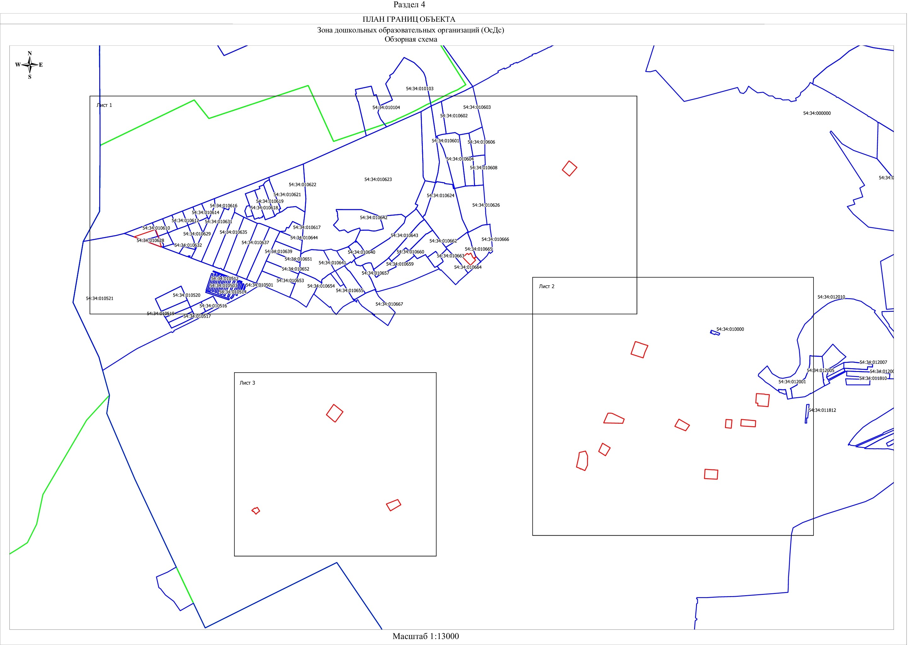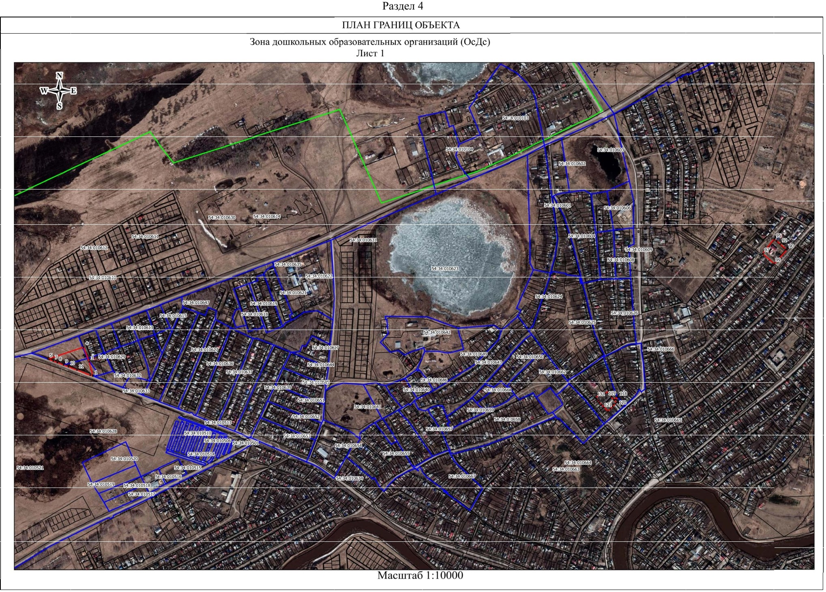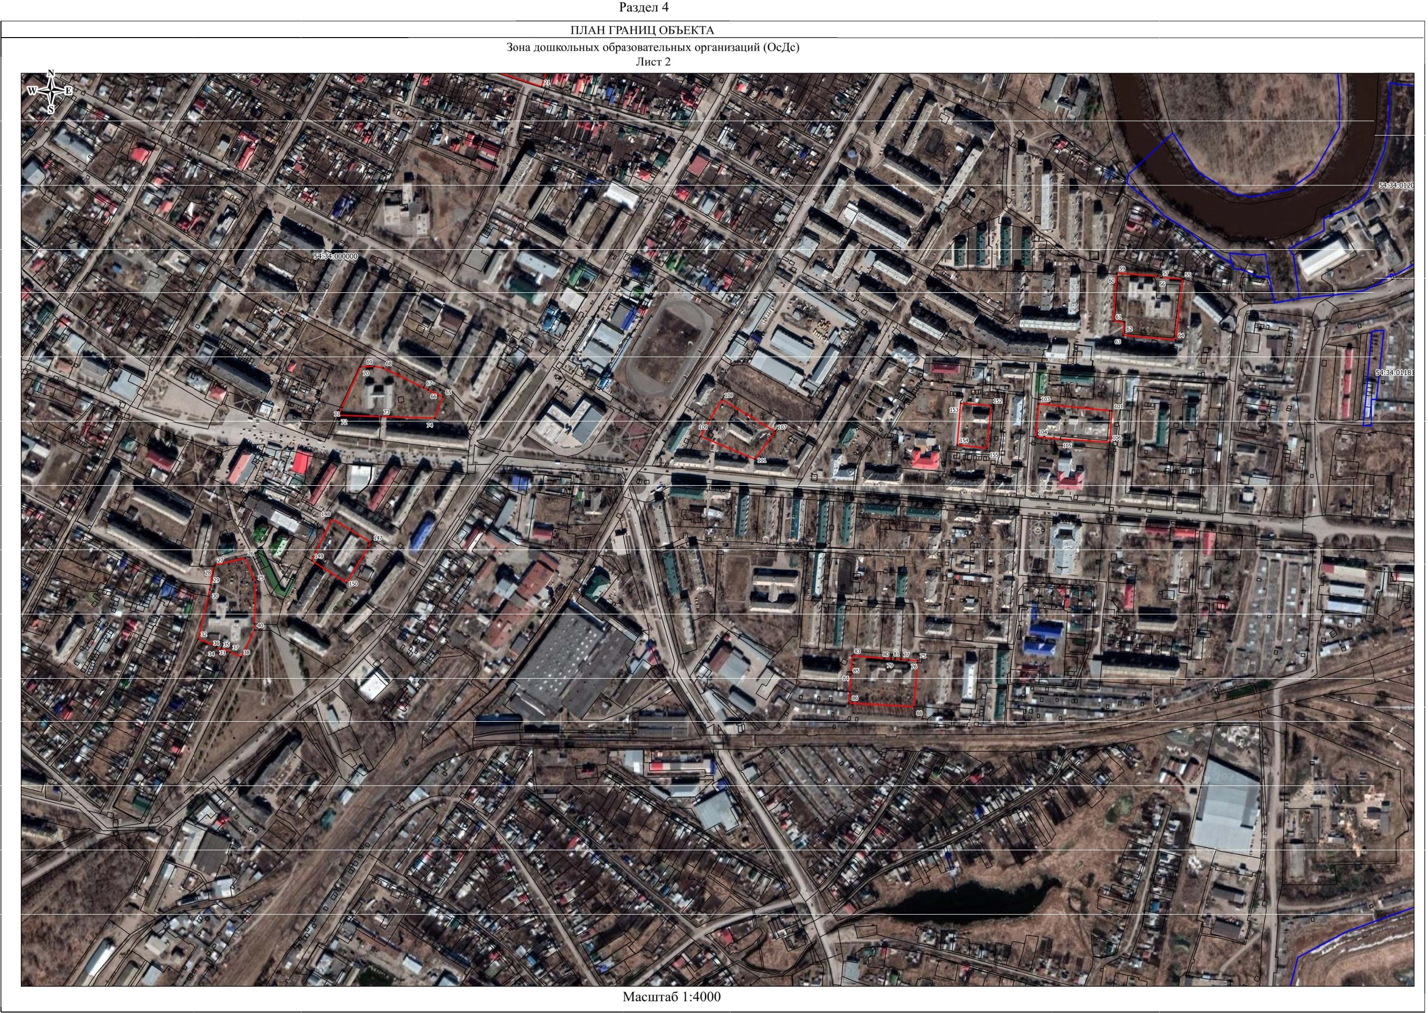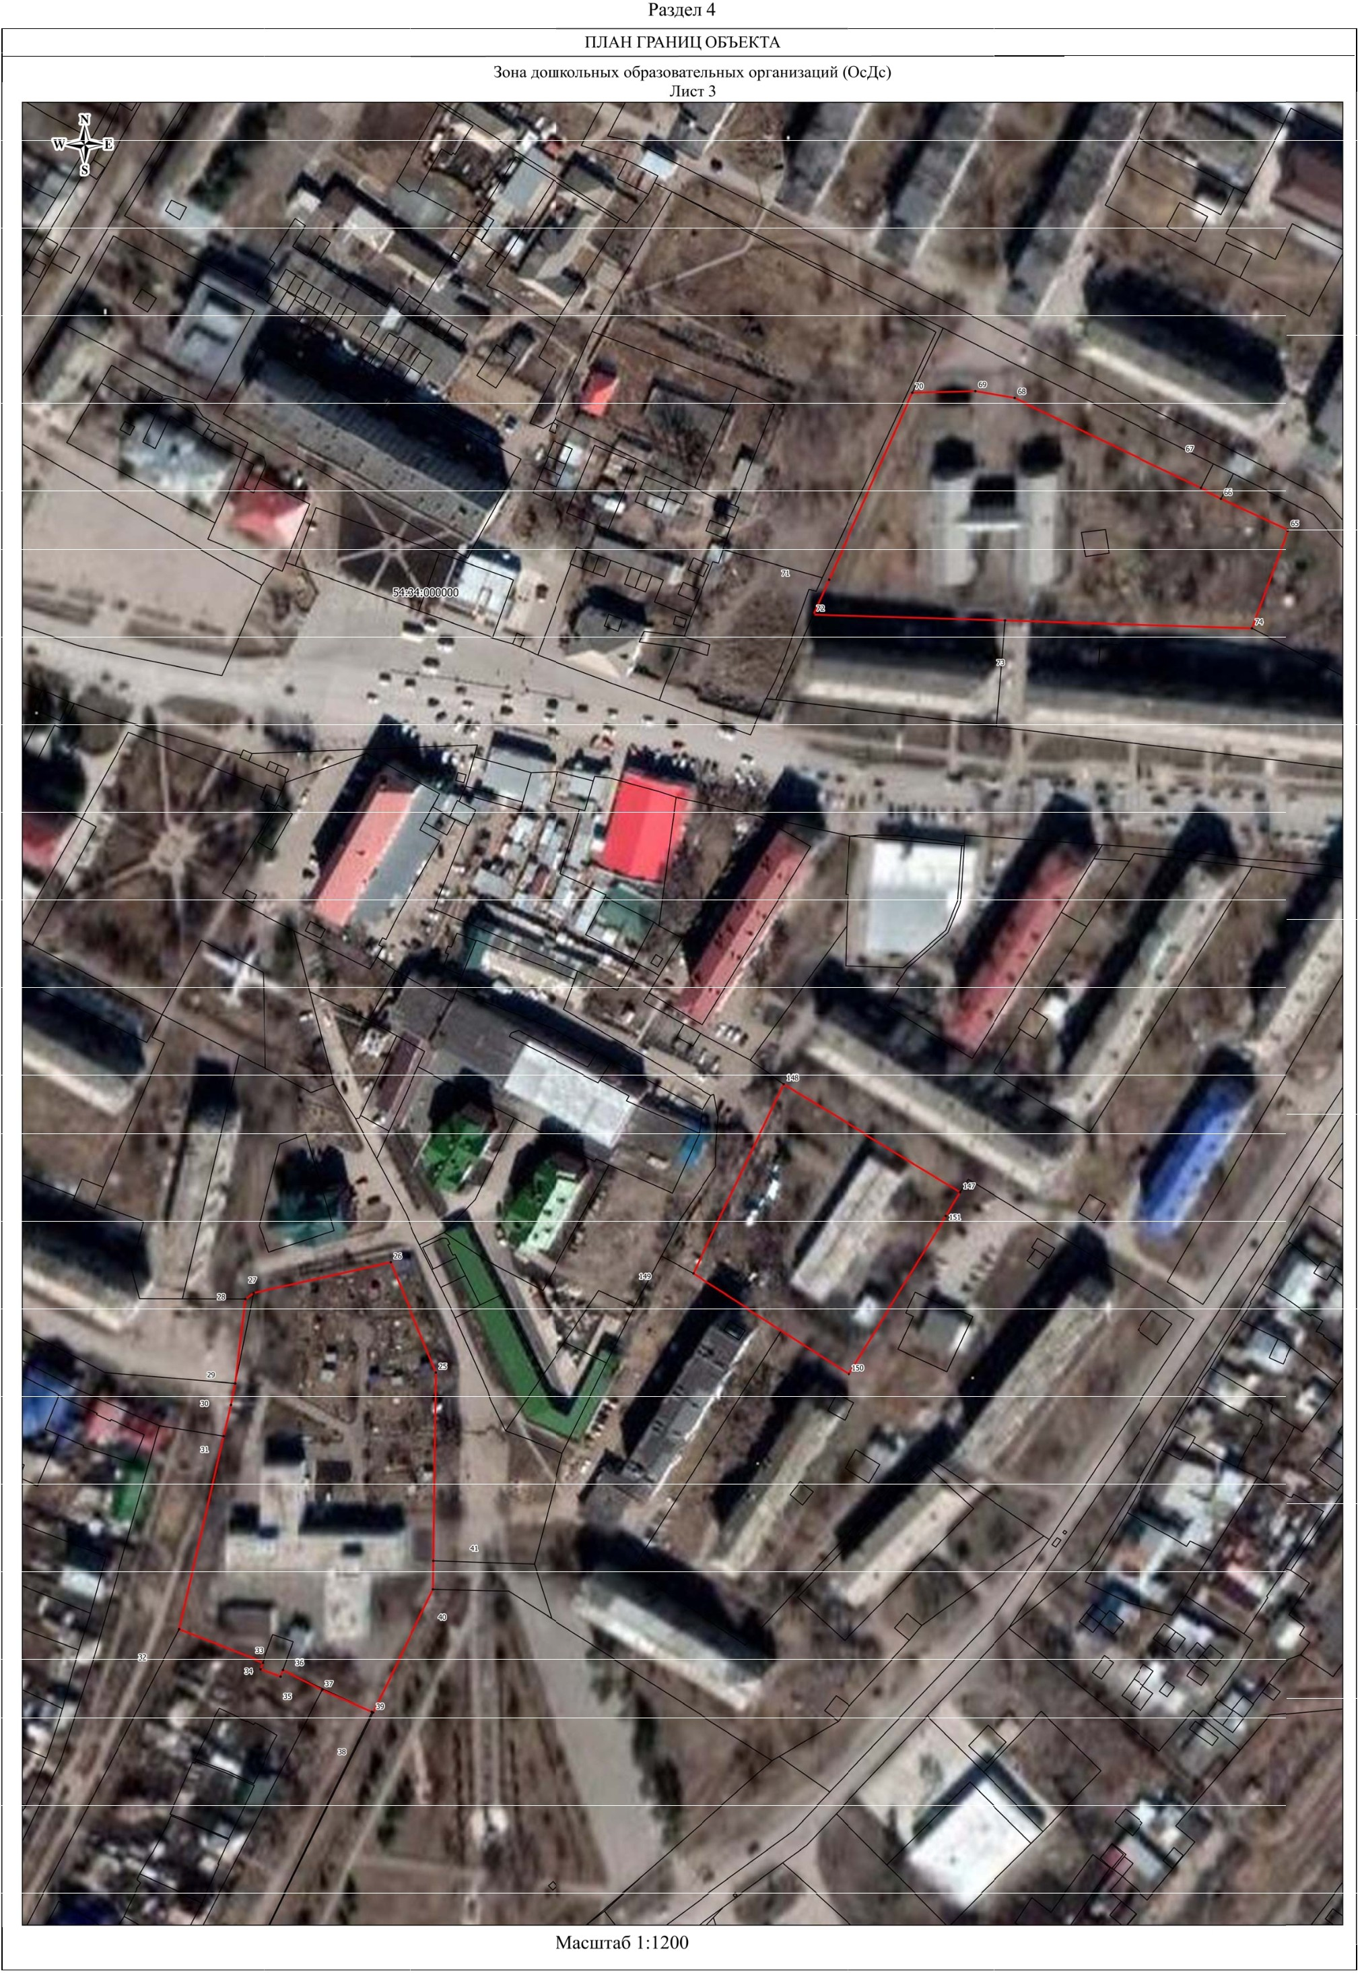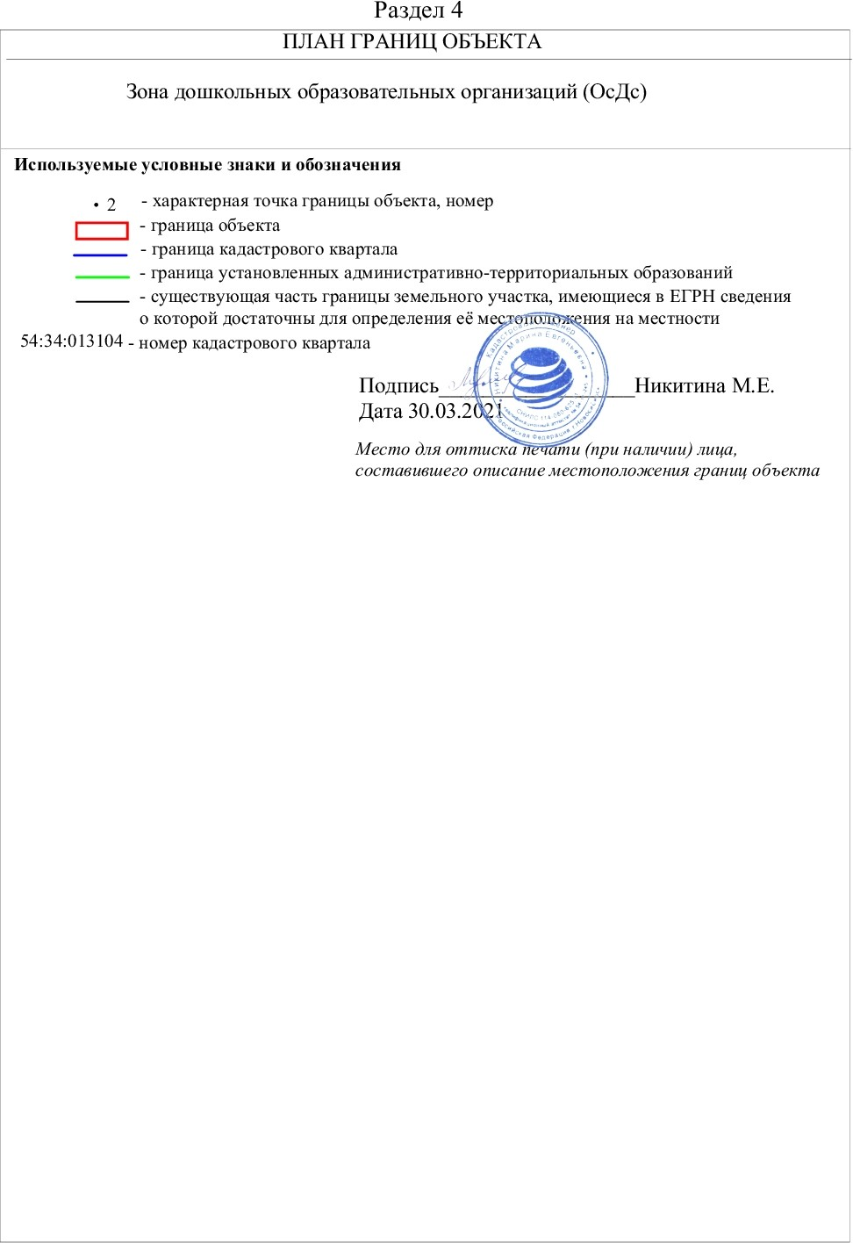

|  |  |  |
| --- | --- | --- |
| **Текстовое описание местоположения границ**  **населенных пунктов, территориальных зон, особо охраняемых природных территорий, зон с особыми условиями использования территорий** | | |
| **Прохождение границы** | | **Описание прохождения границы** |
| **от точки** | **до точки** |
| **1** | **2** | **3** |
| 1 | 2 | - |
| 2 | 3 | - |
| 3 | 4 | - |
| 4 | 5 | - |
| 5 | 6 | - |
| 6 | 7 | - |
| 7 | 8 | - |
| 8 | 9 | - |
| 9 | 10 | - |
| 10 | 11 | - |
| 11 | 12 | - |
| 12 | 1 | - |
| 13 | 14 | - |
| 14 | 15 | - |
| 15 | 16 | - |
| 16 | 17 | - |
| 17 | 18 | - |
| 18 | 19 | - |
| 19 | 20 | - |
| 20 | 21 | - |
| 21 | 22 | - |
| 22 | 23 | - |
| 23 | 24 | - |
| 24 | 13 | - |
| 25 | 26 | - |
| 26 | 27 | - |
| 27 | 28 | - |
| 28 | 29 | - |
| 29 | 30 | - |
| 30 | 31 | - |
| 31 | 32 | - |
| 32 | 33 | - |
| 33 | 34 | - |
| 34 | 35 | - |
| 35 | 36 | - |
| 36 | 37 | - |
|  |  |  |

|  |  |  |
| --- | --- | --- |
| **Текстовое описание местоположения границ**  **населенных пунктов, территориальных зон, особо охраняемых природных территорий, зон с особыми условиями использования территорий** | | |
| **Прохождение границы** | | **Описание прохождения границы** |
| **от точки** | **до точки** |
| **1** | **2** | **3** |
| 37 | 38 | - |
| 38 | 39 | - |
| 39 | 40 | - |
| 40 | 41 | - |
| 41 | 25 | - |
| 42 | 43 | - |
| 43 | 44 | - |
| 44 | 45 | - |
| 45 | 46 | - |
| 46 | 47 | - |
| 47 | 48 | - |
| 48 | 49 | - |
| 49 | 50 | - |
| 50 | 51 | - |
| 51 | 52 | - |
| 52 | 53 | - |
| 53 | 54 | - |
| 54 | 42 | - |
| 55 | 56 | - |
| 56 | 57 | - |
| 57 | 58 | - |
| 58 | 59 | - |
| 59 | 60 | - |
| 60 | 61 | - |
| 61 | 62 | - |
| 62 | 63 | - |
| 63 | 64 | - |
| 64 | 55 | - |
| 65 | 66 | - |
| 66 | 67 | - |
| 67 | 68 | - |
| 68 | 69 | - |
| 69 | 70 | - |
| 70 | 71 | - |
| 71 | 72 | - |
| 72 | 73 | - |
|  |  |  |

|  |  |  |
| --- | --- | --- |
| **Текстовое описание местоположения границ**  **населенных пунктов, территориальных зон, особо охраняемых природных территорий, зон с особыми условиями использования территорий** | | |
| **Прохождение границы** | | **Описание прохождения границы** |
| **от точки** | **до точки** |
| **1** | **2** | **3** |
| 73 | 74 | - |
| 74 | 65 | - |
| 75 | 76 | - |
| 76 | 77 | - |
| 77 | 78 | - |
| 78 | 79 | - |
| 79 | 80 | - |
| 80 | 81 | - |
| 81 | 82 | - |
| 82 | 83 | - |
| 83 | 84 | - |
| 84 | 85 | - |
| 85 | 86 | - |
| 86 | 87 | - |
| 87 | 88 | - |
| 88 | 89 | - |
| 89 | 75 | - |
| 90 | 91 | - |
| 91 | 92 | - |
| 92 | 93 | - |
| 93 | 94 | - |
| 94 | 95 | - |
| 95 | 96 | - |
| 96 | 97 | - |
| 97 | 98 | - |
| 98 | 99 | - |
| 99 | 100 | - |
| 100 | 90 | - |
| 101 | 102 | - |
| 102 | 103 | - |
| 103 | 104 | - |
| 104 | 105 | - |
| 105 | 106 | - |
| 106 | 101 | - |
| 107 | 108 | - |
| 108 | 109 | - |
|  |  |  |

|  |  |  |
| --- | --- | --- |
| **Текстовое описание местоположения границ**  **населенных пунктов, территориальных зон, особо охраняемых природных территорий, зон с особыми условиями использования территорий** | | |
| **Прохождение границы** | | **Описание прохождения границы** |
| **от точки** | **до точки** |
| **1** | **2** | **3** |
| 109 | 110 | - |
| 110 | 111 | - |
| 111 | 107 | - |
| 112 | 113 | - |
| 113 | 114 | - |
| 114 | 115 | - |
| 115 | 116 | - |
| 116 | 117 | - |
| 117 | 112 | - |
| 118 | 119 | - |
| 119 | 120 | - |
| 120 | 121 | - |
| 121 | 122 | - |
| 122 | 123 | - |
| 123 | 124 | - |
| 124 | 125 | - |
| 125 | 126 | - |
| 126 | 127 | - |
| 127 | 128 | - |
| 128 | 129 | - |
| 129 | 130 | - |
| 130 | 131 | - |
| 131 | 132 | - |
| 132 | 133 | - |
| 133 | 134 | - |
| 134 | 135 | - |
| 135 | 136 | - |
| 136 | 137 | - |
| 137 | 138 | - |
| 138 | 139 | - |
| 139 | 140 | - |
| 140 | 141 | - |
| 141 | 142 | - |
| 142 | 143 | - |
| 143 | 144 | - |
| 144 | 145 | - |
|  |  |  |

|  |  |  |
| --- | --- | --- |
| **Текстовое описание местоположения границ**  **населенных пунктов, территориальных зон, особо охраняемых природных территорий, зон с особыми условиями использования территорий** | | |
| **Прохождение границы** | | **Описание прохождения границы** |
| **от точки** | **до точки** |
| **1** | **2** | **3** |
| 145 | 146 | - |
| 146 | 118 | - |
| 147 | 148 | - |
| 148 | 149 | - |
| 149 | 150 | - |
| 150 | 151 | - |
| 151 | 147 | - |
| 152 | 153 | - |
| 153 | 154 | - |
| 154 | 155 | - |
| 155 | 152 | - |
| 156 | 157 | - |
| 157 | 158 | - |
| 158 | 159 | - |
| 159 | 160 | - |
| 160 | 161 | - |
| 161 | 162 | - |
| 162 | 163 | - |
| 163 | 164 | - |
| 164 | 165 | - |
| 165 | 166 | - |
| 166 | 167 | - |
| 167 | 156 | - |
|  | | |